**學習歷程自述 引導撰寫表件(表件設計：桃園市立大園國際高中 陳逸年教師)**

**撰寫說明：請依序填寫表件中灰色欄位**

**一、基本資料**

| 學校 | 班級 | 姓名 | 座號 |
| --- | --- | --- | --- |
|  |  | **陳逸年** | **8** |

**二、想申請哪所學校、科系**

| 學校名稱 | **中央大學** |
| --- | --- |
| 科系名稱 | **物理系** |

**三、收集大學科系重視學習歷程檔案資料項目?** (目的：避免自己傳錯項目)

請由此「大學申請入學參採高中學習歷程資料完整版查詢系統」 找尋資料<https://www.cac.edu.tw/cacportal/jbcrc/LearningPortfolios_MultiQuery_ppa/index.php>

**3-1 該大學科系在修課紀錄要看什麼資料項目?**

| 此校系是甚麼學群? | | **數理化學群** |
| --- | --- | --- |
| 修課紀錄 | 參考部定必修與加深加廣選修那些領域? | **(1)語文領域 (2)數學領域 (3)自然科學領域 (4)科技領域** |
| 要看學期總成績嗎? | **Yes** |

**3-2 課程學習成果及多元表現想看什麼資料項目?**

| 課程學習成果 | 例如：書面報告、實作作品、自然科學領域探究與實作成果、社會領域探究活動成果  **1.書面報告 2.實作作品 3.自然科學領域探究與實作成果，或特殊類型班級3 之相關課程學習成果**  以下請二擇一：[請提供能展現你物理、數學與邏輯推理課程] 或 [著重自然科學領域探究與實作課程]學習成果。  學習成果重視歷程、心得/反思，重質不重量。 |
| --- | --- |
| 多元表現 | 例如：高中自主學習計畫與成果、競賽表現、非修課紀錄之成果作品、服務學習經驗、特殊優良表現證明、檢定證照、社團活動經驗、擔任幹部經驗  **1.高中自主學習計畫與成果 2.服務學習經驗 3.競賽表現 4.特殊優良表現證明**  所列項目無需全部具備，至少具備一項(以上)即可。 |

**3-3 學習歷程自述想看什麼項目?**

| 學習歷程自述 | 例如：高中學習歷程反思、就讀動機、未來學習計畫與生涯規劃  **1.高中學習歷程反思 2.就讀動機** |
| --- | --- |

**3-4 有要看「多元表現綜整心得」嗎?**

| 多元表現綜整心得 | 填入「是」或「否」 **要** |
| --- | --- |

**3-5 有「其他」嗎?**

| 其他 | **無** |
| --- | --- |



**四、大學想透過這些項目看些什麼?** 目的：能讓自己更掌握大學科系所著重學習歷程的內涵(興趣、特質、能力)為何

1.請由Collego該校系所屬學群找到下面表格中所需線索文字。( <https://collego.edu.tw/Highschool/CollegeList> ) 

2.請到該校系招生網頁中「備審資料準備指引」找到下面表格中所需線索文字。(例如：<http://sdo108.nsysu.edu.tw/home> )

3.請由大學申請入學參採高中學習歷程資料完整版查詢系統中找到下面表格中所需線索文字。( <https://www.cac.edu.tw/cacportal/jbcrc/LearningPortfolios_MultiQuery_ppa/index.php> )

4.校系分則查詢系統備註欄 ( <https://www.cac.edu.tw/apply111/system/0ColQry_for111apply_8fr51gfw/new_hiko/m_personal.php> )

* **透過上面資料蒐集大學校系重視內涵(興趣、特質、能力)相關文字到下面表格中**

| 興趣 | 學科表現 (大學重視那些領域或學科?) | 【Collego】數學   物理   英語文   化學   資訊科技   國語文  【學習歷程資料查詢系統】(1)語文領域(2)數學領域(3)自然科學領域(4)科技領域； 學業總成績（類組或校排名百分比），及物理、數學、英語科成績（類組或校排名百分比） |
| --- | --- | --- |
| 選修課程 (加深加廣選修重視那些學科?) | 【Collego】數學甲   英文閱讀與寫作   進階程式設計   數學乙   物質與能量   波動、光與聲音   電磁現象二與量子現象   物質構造與反應速率   化學反應與平衡二  【學習歷程資料查詢系統】不強調修課學分數及領域數，請於學習歷程自述中具體說明**選修相關領域科目或課程之動機、理由及修課心得**。 |
| 多元學習(重視課程外延伸學習項目為何?) | 【備審資料準備指引】請描述你的興趣與參與過的課外活動。  【備審資料準備指引】三、科學活動與多元表現 ：請列舉參與科學活動與專題競賽及其他課外活動。 |
| 能力 | 【Collego】系統思考及解決問題；科技資訊與媒體素養；規劃執行與創新應變；符號應用與溝通表達  【Collego】多元能力：科學能力   數學推理   計算能力   抽象推理   閱讀理解   組織能力  一、成長與學習經歷及人格特質  【備審資料準備指引】請說明你的專長、強項與待加強之處。 | |
| 特質 | 【Collego】個人特質：探究性   堅毅性   客觀性   自信心   深思性   變通性  【備審資料準備指引】請說明你的成長與學習經歷及人格特質。 | |
| 大學學習延伸 | 用來作為就讀動機與未來學習計畫的參考資訊  【Collego】簡要介紹：數理化學群強調基礎數理化的探究、周密的思考邏輯訓練，輔以系統化的課程，使同學培養基礎科學的知識能力，並建立實務研究的扎實背景。  【Collego】學習內容：以基礎自然科學的基礎原理與原則的知識為核心，數理化的探究強調以符號、圖形和數字做邏輯性思考，並且以實驗與實作探究細膩的自然、生物現象。  【備審資料準備指引】二、請說明申請本系的動機。請說明中央大學物理系在教學與研究上的特點與國內其他物理系的差異 | |
| 生涯發展 | 【Collego】生命、物理與社會科學相關職類   資訊與數學相關職類   教育、訓練、圖書館相關職類   生產製造相關職類   主管職類   經營與財務運作相關職類 | |

* **請依據先檢視自己目前有的修課紀錄、課程學習成果與多元表現**

| **七、學習歷程自述(字數建議800~1500字)**  請檢視大學科系重視的學習歷程檔案項目及內涵，並檢視自己提供的佐證資料(修課紀錄、課程學習成果、多元表現)來，擬定學習歷程自述所欲撰寫的標題重點，再開始撰寫標題重點內容來呈現自己的學習脈絡。 | **五、我的修課紀錄如何?** | 我高一~高三各學期總成績如何?  (說明自己學期總成績的表現或趨勢，看到的個人學習表現? 學習特質?) |
| --- | --- | --- |
|  |
| **學習歷程反思**  標題重點1：**數學與物理的興趣，讓我優遊於知識探索與理解轉化**  標題重點2：**高中參與 課程與 活動，讓我深化 能力與豐富 特質**  標題重點3：**我的興趣、能力、特質的融合與成長** |
| 我那些修課領域成績如何?  (說明大學重視領域在自己的學科成績表現如何? 所呈現的學科興趣? 學科的學習表現?) |
|  |
| **就讀動機**  標題重點：  標題重點： |
| **未來學習計畫與生涯規劃**  標題重點：  標題重點：  (可自行新增標題重點項目) |
| **五、我想提供那些課程學習成果(至多3件)** | 複製要提供的課程學習成果百字簡述 |
| 1. 從日本的神宮建築（伊勢神宮）出發，探討當地的氣候和地形等地理環境，再細查了日本的建築法規，互相比對，發現日本在觀光利益的收益考量下，更不忘與大自然互相協調的平衡之維持，故此報吿中融入現今各國最迫切呼籲的環境永續議題，也納入日本大和民族在建築建設上的美學堅持。  **-【知識】法規、環境；【能力】分析、比對、綜整；【態度】：人文關懷、環境保育** |
| 2. 剛進高中時我對程式語言十分陌生，在經過一學期的課程後，我不只更了解程式語言，也發現他有趣之處。從最基本的輸入、條件、陣列等等的觀念開始，從最基礎的題型開始去嘗試，漸漸的發現解題時的技巧也進興趣思考，在當解出來時，我補獲了程式的美。 |
| 3. 物理對我來說是種很難背的東西，老師推薦我們可以用九宮格的方式來分析一下重點並且搭配製作簡報，這樣可以幫助我在原理方面的記憶，也可以在製作簡報的過程中得到其他收穫。 |
| **八、多元表現綜整心得(至多800字)**  請為所欲撰寫之多元表現綜整心得擬定各段標題重點。 | **六、我想提供那些多元學習表現 (至多10件)** | 1. 邁入高中，找尋自己適合的領域是很重要的事。透過學校所做的「興趣量表」並經由多方面搜尋相關訊息，瞭解到醫牙藥與數理化學群應該是我的興趣方向，因此陸續參加許多課程、營隊並至醫院參加公共服務，確立未來的方向 |
| 標題重點：  標題重點：  (可自行新增標題重點項目) | 2. 新型冠狀病毒影響了人類生活作息，在音樂老師的協助下，我們班自己詞曲完成了一首「迎風」，用小小的力量為世界加油!老師在紀州庵幫我們找到了發表的機會，讓我們在那裡表演、宣傳!對我來說這活動很有趣也很特別! |
| 3. 這是資訊課作的國際運算思維挑戰賽，在測驗前，我一直認為自己的資訊能力不足，也很擔心自己會考得不好。但實際上，它測驗我們的並不是繁雜不易理解的程式碼，而是運算的邏輯，讓我發現資訊其實不如想像中令人懼怕。 |
| 4. |
| 5. |
| 6. |
| 7. |
| 8. |
| 9. |
| 10. |

**九、檢核提供資料項目與內容：**用上面文字與資料說明自己符合相關科系所期待的培育人才(具備該科系的學習興趣，該科系所須具備的核心、專業、跨域的能力與特質)

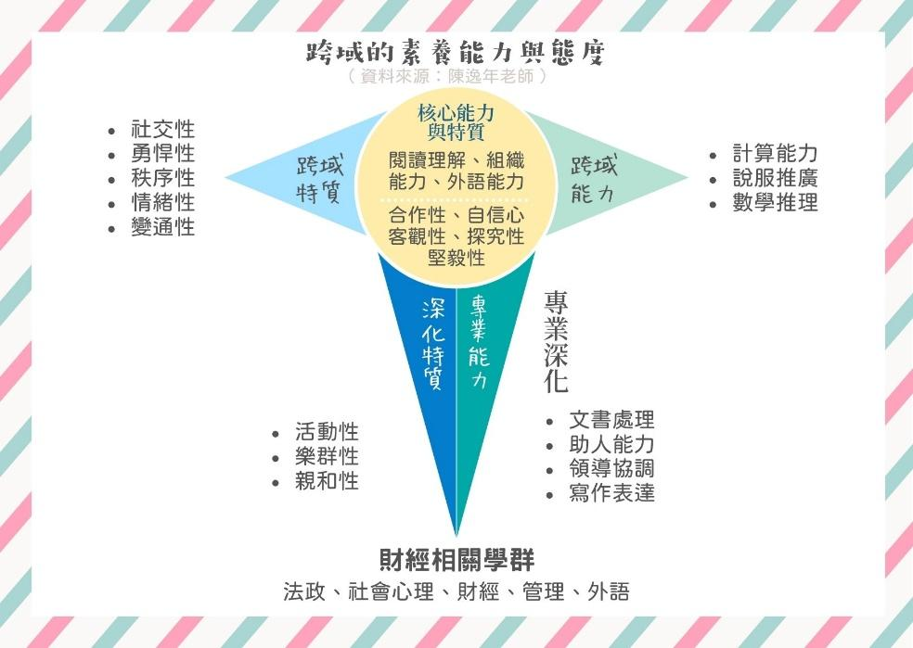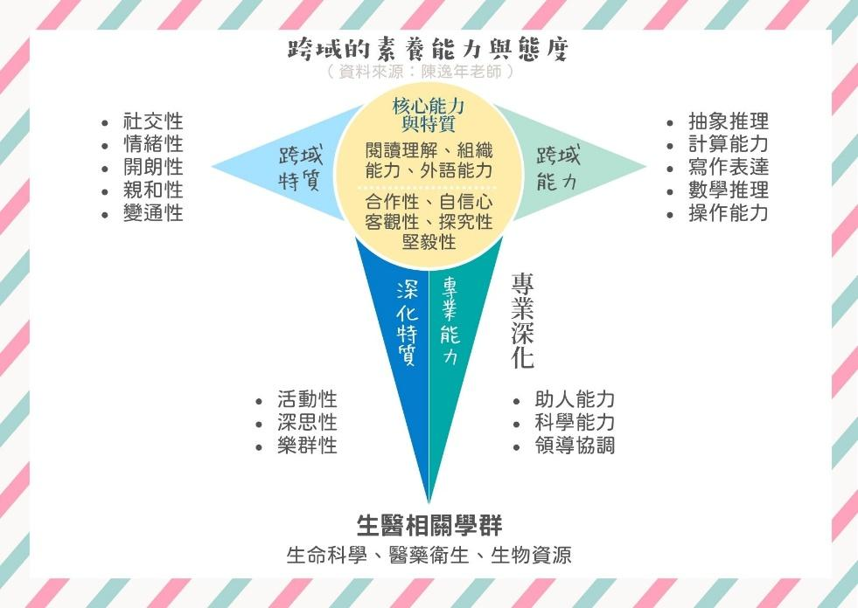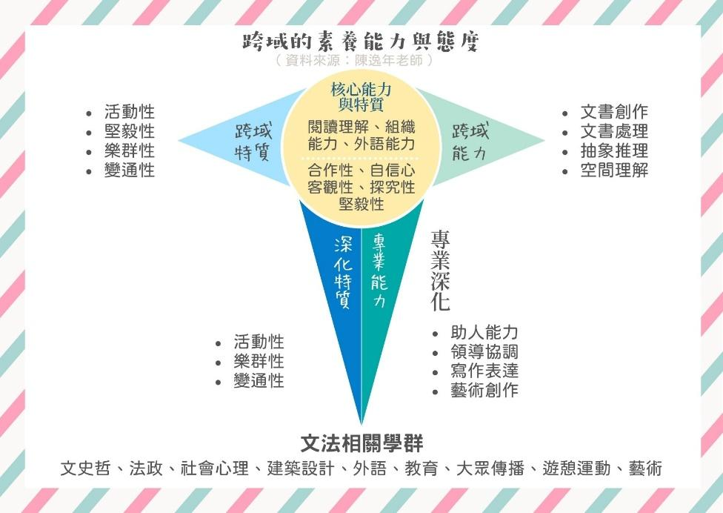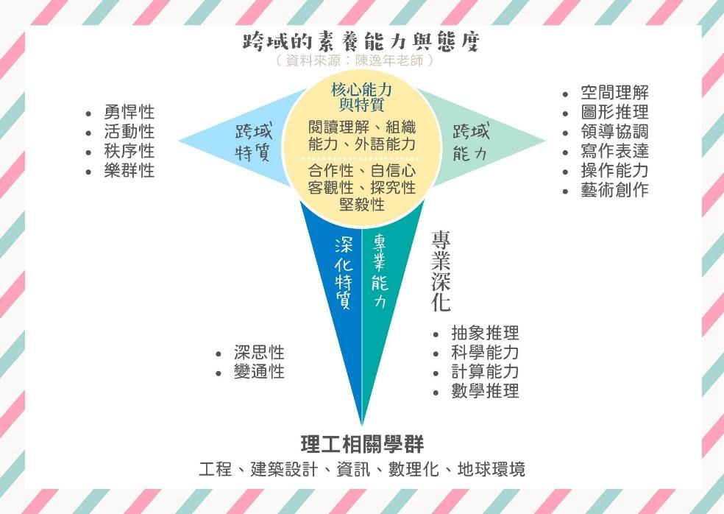

* **為別人做自己受益更多：學習歷程檔案不只為大學升學使用，其實是自己透過學習歷程檔案，反覆檢視與探詢自己能力、特質適合的生涯方向**

